**ANOTACOES 01/04**

***LOGICA DE PROGRAMACAO – OPERADORES***

***OPERADORES***

*São símbolos e uma logica usada para a facilitação na hora de programar, como exemplo os +, -, x, :*

***OPERANDOS***

*Operandos são os valores a serem recebidos pelos operadores*

***TIPOS DE OPERADORES***

- Operadores Aritméticos

- Operadores de Atribuição

- Operadores de comparação

- Operadores lógicos

- Operadores identidade

- Operadores associação Operadores

***ARITMEDICOS***

Importante por conta que quando usamos podemos usar a ordem de precedência, como por exemplo:

***ESCREVA*** ((2 + 3) * 2)

O resultado e 21

**ATIVIDADE – aritmética**

X = 6 + 4 * 2 = 14

X= (4 * 9 + 5) = 41

X = ((6 + 7) * 9) = 117

X= (15+ 20- 30) = 5

X= (6 + 5**2) =31

***OPERACOES DE ATRIBUICAO***

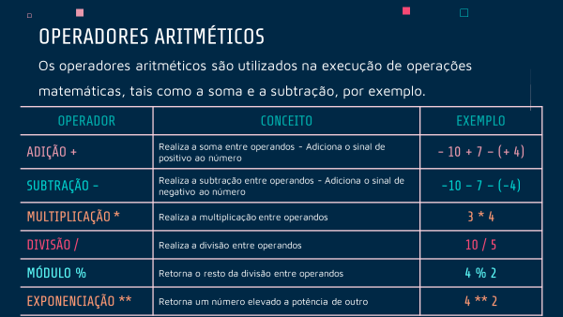

Var: int

x= 5 // o valor 5 está atribuído a variável x

escreva (x)

x += 1

x= x + 1

x= 1 + 1

x= 2 +1

x= 3 + 1

x= 4 + 1

**looping** (x = 0. X < 366 && x > 0. Y++)

Faca

Escreva (x)

**Looping** alternativa X > 0 && X < 366 faça

**ATIVIDADE**

**X= 8**

**A)** X += 5

X += 8+5= 13

**B)** X-=4

X-=8-4= 4

**C)** X*=20

X*=8*20= 160

**D)** X/ = 2

X/= 8/2= 4

**OPERADORES DE COMPARACAO**

**Exemplos:**

**Se idade >= 18 && idade <= 60 ENTAO**

**Escreva (“pode entrar”)**

**SENAO**

**Escreva (“nao pode entrar”)**

**-**

**X=1 o valor de 1 e atribuído a x**

**X += 1**

**X==1 (verdadeiro)**

**-----------**

**Var**

**A = 1**

**B = “1” CARACTERE**

**A==B (verdadeiro)**

**A===B (falso)**

**Var**

**A = 1**

**B = 2**

**A == B FALSO**

**A != B VERDADEIRO**

**A < B VERDADEIRO**

**A > B FALSO**

**ATIVIDADE**

**X= 8**

**X1= 3**

X_Result = X < X1 Falso

X_Result = X == X1 Falso

X_Result = X >= X1 Verdadeiro

X_Result = X! = X1 Verdadeiro

**OPERADORES DE LOGICOS**

**Exemplo?**

X = 4 true

X = 5 falso

X > 1 and x < 5

**- OU**

X> 1 ou x < 5

X= 4 verdadeiros

X=5 verdadeiros

**IREI AO SENAI SE NÃO ESTIVER CHOVENDO OU NÃO ESTIVER TRÂNSITO**

**- NOT**

**Not (X > 1 and x < 5)**

**X= 4 falso**

**X= 5 verdadeiro**

**TABELA DA VERDADE**

*And= &&*

*Or= ||*

*Not=!*

***ATIVIDADE***

| **A)**  **A** | **B** | **AeB** |
| --- | --- | --- |
| f | f | **F** |
| f | v | **F** |
| v | f | **F** |
| v | v | **V** |

**B)**

| **A** | **B** | **AouB** |
| --- | --- | --- |
| f | f | **F** |
| f | v | **V** |
| v | f | **V** |
| v | v | **V** |

**C)**

| **A** | **NAO A** |
| --- | --- |
| f | **V** |
| v | **F** |